SEMI DI FUTURO

Open Space Technology
9.11.2013
15.30-18.00
Palazzo delle Esposizioni
Faenza

instant report

Breve introduzione

Con il tema «Semi di futuro si è svolto sabato 9 novembre, l’Open Space Technology - OST, un momento di incontro e confronto dedicato ai gasisti della Romagna e agli interessati che hanno avuto voglia di partecipare e pensare insieme azioni e progetti a partire dalle esperienze e buone prassi dei Gas della Romagna.
I partecipanti sono stati invitati a proporre temi che potenzialmente potessero diventare “Semi di Futuro” ed hanno condiviso le loro idee da sviluppare nell’ambito dei Gas della Romagna.
L’Open Space Technology fa parte del progetto Semi di Futuro – Fiera dell’Economia Solidale promossa dal Comitato vero il Centrio di Economia Solidale di Faenza
Questo instant report vuole restituire il lavoro svolto nei gruppi di interesse creatisi a partire dalle idee raccolte nella bacheca. Così facendo questo documento diventa il punto di partenza condiviso per proseguire la realizzazione dei progetti/idee emerse nel pomeriggio

Il programma di lavoro

15.30 – 16.00 accoglienza

16.00 – 16.45 OST prima sessione

17.00 – 18.00 OST seconda sessione

18.00 – 18.30 conclusione e saluti

Che cos’è l’Open Space Technology

La tecnica Open Space Technology (Ost) è stata creata nella metà degli anni ’80 da un esperto americano di scienza delle organizzazioni, Harrison Owen, quando si rese conto che le persone che partecipavano alle sue conferenze apprezzavano più di ogni altra cosa i coffee break. L’Ost è una tecnica adatta a coinvolgere ampi gruppi di persone in eventi pubblici di partecipazione che abbiano come obiettivo non solo la partecipazione ma anche la costruzione di risultati ampiamente condivisi siano essi proposte concrete o anche semplicemente indicazioni sulle azioni da fare o da programmare.
Gli incontri pubblici organizzati secondo la metodologia Ost non hanno relatori invitati a parlare e programmi predefiniti, ma sono organizzati sul principio che siano i partecipanti, seduti in un ampio cerchio e informati di alcune semplici regole, a creare l’agenda della giornata, basandosi sui propri interessi.
L’immagine del cerchio corrisponde alla possibilità di riunire “il mondo in una stanza”: i presenti in sala sono tutti attivi contemporaneamente e funzionano come un una grande orchestra, che sviluppa un proprio pensiero complessivo pur nel rispetto delle differenze, delle divergenze o delle minoranze.
Il metodo si sviluppa a partire dall’idea fondamentale che se qualcuno intende proporre un tema per il quale prova sincero interesse, può farlo e convocare un gruppo di lavoro su quel tema, assumendo di conseguenza la responsabilità di seguire la discussione e di scriverne il resoconto.
Quando tutti gli intenzionati hanno proposto i propri temi, i partecipanti scelgono liberamente le discussioni da seguire e, dopo essersi suddivisi in gruppi, iniziano a lavorare.
Per lo svolgimento dell’OST valgono quattro principi …
1. Chi partecipa è la persona giusta;
2. Qualunque cosa succeda va bene;
3. Quando si inizia, si inizia;
4. Quando si finisce, si finisce.
….e una semplice regola, la legge dei due piedi (two feet): "se ti accorgi che non stai né imparando né contribuendo alle attività, alzati e spostati in un luogo in cui puoi essere più produttivo". I confini che vengono posti sono quelli di inizio e fine lavori.
Coloro che hanno convocato i gruppi di discussione si impegnano, al termine di ogni sessione, a restituire un breve report in cui trascrivono i risultati del proprio gruppo di lavoro e li trasmettono a una redazione mobile. Alla fine della giornata viene distribuito ai partecipanti il resoconto (instant report) di tutte le discussioni svolte.

In sintesi, nell’OST gli unici responsabili dell’andamento della giornata sono gli stessi partecipanti e questa consapevolezza, come è facile intuire, rende i lavori più intensi, appassionati e produttivi. Nessuno può prevedere nel dettaglio ciò che avverrà nel corso dell’evento, ma ciò che si verifica è la progressiva crescita nei partecipanti di una straordinaria creatività e senso di responsabilizzazione.

La bacheca delle idee e Idee e gruppi di lavoro

Tema del gruppo: Piccolo è bello?
chi ha proposto il tema: Giuliano

Tema del gruppo: Legge Pesticidi
chi ha proposto il tema: Linda

Tema del gruppo: Scuola di Economia Solidale
chi ha proposto il tema: Andrea

Tema del gruppo: Verso l’auto sussistenza del GAS
chi ha proposto il tema: Alice

Tema del gruppo: Rapporti fra GAS DES e Produttori
chi ha proposto il tema: Barbara

Tema del gruppo: Decalogo ECO per feste e sagre

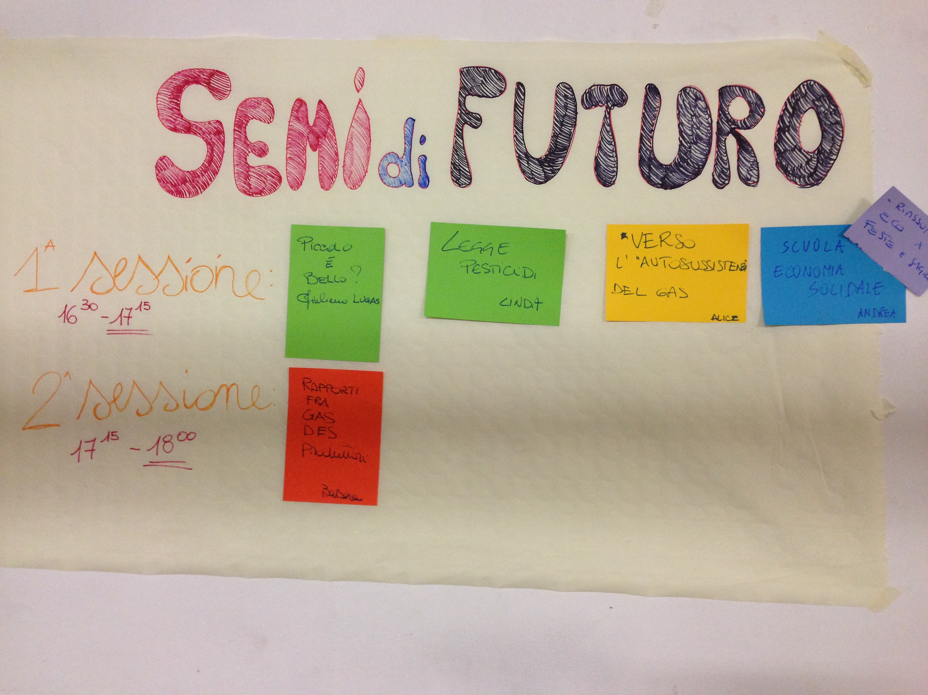

Tema del gruppo: Piccolo è bello?
Chi ha proposto il tema: Giuliano

Hanno partecipato al gruppo:
Kim Krumpf, Patrizia Filippi, Paola Mazzanti, Ettore Miserocchi, Davide Biolghini (tavolo RES Italia), Rosanna Argelli, Giuliano Gentilini, Filippo Petrelli, Alessandro Morigi, Simona Patella.

Cosa ci siamo detti e cosa proponiamo:
Si, piccolo è bello! Anche se qualcuno ha manifestato alcune perplessità al riguardo (l'attrazione verso la "smisurata crescita" è sempre in agguato!), la stragrande maggioranza è stata d'accordo sul fatto che se si vuole incidere e contrastare questo modello di sviluppo deviante/to che da tempo ormai ha preso la società, occorre ripartire dal basso, dalla semplicità e dalle relazioni tra le persone; e le relazioni si creano soltanto se la gente ha occasioni d'incontro, se ci guardiamo negli occhi e se instauriamo dei rapporti di fiducia e di amicizia tra di noi che solo nel piccolo gruppo si riescono a creare e a fare emergere.
Poi sta nel gruppo aprirsi al mondo e guardare "oltre il muro". Agire localmente e pensare globalmente è molto, molto più di uno slogan!

Tema del gruppo: Legge Pesticidi
Chi ha proposto il tema: Linda

Hanno partecipato al gruppo:
rappresentanti dei GAS di Faenza, Forlì, Cesena, Valle Savio (FC), Massa Finalese (Mo), Castelfranco Emilia (Mo), S.Agata Bolognese (BO), WWF regionale,
assenti ma interessati: rappresentanti del GEV FAENZA, di LEGAMBIENTE FAENZA, del GAS Almo (Mo).

Cosa ci siamo detti e cosa proponiamo:
Si è molto discusso sulla necessità di vietare impiego di diserbanti in aree extraagricole. la delibera reg.1469/1998 non ne vieta l'uso, dice soltanto che chi li usa deve avvertire l'ausl almeno 5 giorni prima e che la zona deve essere delimitata. (cosa mai rispettata), noi però chediamo qualcosa in più, e in linea con direttiva CE 2009/128, col decreto legislativo 2012/150 e con Piano azione nazionale (che però a quanto mi risulta non è ancora entrato in vigore, giusto?) noi chiediamo che nelle aree extraagricole (strade, ferrovie, parchi, cortili scuole...) non vengano dati diserbanti.
Si è arrivati a una bozza di lettera da inviare alle amministrazioni e in regione.
Per info: lindamaggiori@hotmail.com

Tema del gruppo:
VERSO L'AUTOSSUSITENZA DEI GAS
Come fare filiera corta e/o “interna! E come realizzare un mutuo scambio di talenti e professionalità dentro il gas.
Chi ha proposto il tema: Alice

Hanno partecipato al gruppo:
Alice Melandri (Ingasati Forlì); Gabriele Abrotini (Gras);Umberto Toni (Gas Faenza);Barbara Ruffilli (ingasati Forlì);Raffaella (Gras);Monica Ciampa (Gras)

Cosa ci siamo detti e cosa proponiamo:
Cominciamo noi “Ingasati” raccontando l'esperienza della filiera di pasta e farina nata in seno al gas di Forlì grazie a Filippo (Petrelli, Az. Agr. La Sarzola) che non solo ha reso disponibili i campi per la coltivazione anche di cereali (grano e farro) per avere la “nostra farina” ma si è anche impegnato per trovare una realtà (che è L'Accademia del Tartufo di Spinello, presente oggi alla fiera) che da quei chicchi (oltre a macinarli) facesse anche la “nostra” pasta. L'esperimento è stato per noi assolutamente soddisfacente e gratificante. Inoltre raccontiamo che da ottobre abbiamo intrapreso (nuovamente dopo diversi anni in cui non si faceva) l'ordine della “cassettina”: al nostro storico verduraio abbiamo affiancato altre 2 az. agricole più piccole (una già nostra gasista e fornitrice per l'autoproduzione, l'altra un nuovo acquisto che collabora però sui campi con una nostra ingasata) che appunto ogni settimana forniscono la verdura disponibile nei loro campi a peso nelle cassette. Anche questa possibilità ci soddisfa molto non solo per il principio del rispetto della stagionalità, ma anche perché coinvolge direttamente aziende piccole che ci erano già vicine e che in questo modo hanno una “sponda di sicurezza in più” (cioè la garanzia di sapere di avere dei clienti che prendano quello che hanno). L'obiettivo è per il prossimo anno, nell'ottica dell'autoproduzione che seminino anche in base ai macro ordini per tutto il gas.
A questo punto prende la parola Umberto che sottolinea come l'esperienza di apertura ai piccoli produttori sia assolutamente in linea con lo spirito del GAS anche se nota che si possono creare situazioni in cui chi è già fornitore fatiche a “lasciare spazio” ad altri (creando una sorta di “cartello” per quanto soft). Se ne parla e si condivide il fatto che chi entra a far parte di un gas come fornitore deve sapere che il rapporto è dinamico, passibile di revisioni, e che quando quella realtà produttiva sarà stabile e ben avviata potrà lasciare spazio ad un'altra più piccola e “bisognosa di sostegno”.
Gabriele invece sottolinea come i vari percorsi intrapresi (per noi quello della filiera “interna” per altri il mercatino coi produttori aperto anche ai cittadini) siano tutti passi verso una economia solidale anche se resta da capire come si realizza concretamente un DES, visto che questo sarebbe, almeno nei cuori e nelle teste, l'obiettivo.
La risposta che intanto ci diamo come gruppo dei presenti è sicuramente che sia necessario essere molto connessi fra noi gas vicini, non solo per condividere fornitori, informazioni sui produttori, ma anche eventi ed iniziative. Ci proponiamo quindi di attivarci per realizzare una mailing list dei gas della bassa Romagna al cui interno ci sia almeno un referente per ogni gas, cui far arrivare domande notizie e curiosità che poi il referente gira al proprio gruppo.

Tema del gruppo: Rapporti fra GAS DES e Produttori
Chi ha proposto il tema: Barbara

Hanno partecipato al gruppo:
- GAS Cesena –Paolo Marani
- GRAS- Monica Ciampa
- GRAS- Raffaella Missiroli
- GECO GAS – Federico Giaretta (Mestre)
- INGASATI – Barbara Ruffini (Forlì)
- Ravenna – Andrea Torere
- INGASATI – Alice melandri
- Altreconomia –Luca Martinelli
- IRIS COOP – Fulvia Mantovani
- GRAS Ravenna – Gabriele Abrotini
- RAGAS Ravenna- Andrea Rigoni
- TAVOLO RES Italia – Davide Bioldini
- RAGAS – Rosanna Argelli
- LUGAS – Giuliano Gentilini
- GAS Inola – Ighina Teresita
- Simona Patella
- GRAS – Paola Mazzanti
Cosa ci siamo detti e cosa proponiamo:
- 1° elemento della catena dell’economia solidale e locale sono i GAS
- Costruire una rete dei GAS/associazione (per capire esigenze comuni ma anche fare cose assieme) e rete DES, la rete RES c’è già (RES è una rete di economia solidale che comprende DES e GAS), costruire patti per costruire nuove imprese sociali ed etiche, i DES servono per fare nuovi progetti federativi. L’essenza è il patto, è avere dei progetti.
- Costruire sistemi locali di nuova economia in alternativa al capitalismo. Il DES si relaziona a tutte le realtà locali.
- Si propone di fare una mailing list fra referenti di GAS e DES
- I GAS non possono guardarsi l’ombelico! Soccombiamo sennò!
- Chiarire il patto con le persone che partecipano al GAS (chi fa cosa e perché).
- Cosa potremmo fare in più che non stiamo facendo se fossimo assieme come rete?!?!
Ci diamo appuntamento per sabato 7 dicembre pomeriggio Borgo Etico via Cavalcavia, 90 a Cesena, l’idea è di vedersi dal pranzo assieme al pomeriggio, sono da definirsi gli orari esatti.
Ci salutiamo tutti e ci diamo appuntamento al 7 dicembre, Giovanna farà da referente: Giovanna.brondino@gmail.com

Ringraziamenti
Si ringrazia il Comitato verso il Centro di Economia Solidale di Faenza per aver dato spazio all’interno della Fiera “Semi di Futuro all’OST e il GAS di Faenza per aver organizzato e condotto L’OST. Inoltre si ringraziano tutti i partecipanti che hanno reso il pomeriggio possibile apportando idee e contributi che si cercherà di approfondire e realizzare come Rete dei GAS della Romagna!

